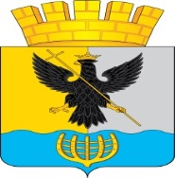

СОВЕТ ДЕПУТАТОВ
ГОРОДСКОГО ОКРУГА ВОРОТЫНСКИЙ
НИЖЕГОРОДСКОЙ ОБЛАСТИ

РЕШЕНИЕ
р.п. Воротынец

от 17 сентября 2019 года | № 20

О флаге городского округа Воротынский
Нижегородской области

В соответствии со статьей 9 Федерального закона от 06.10.2003 №131-ФЗ «Об общих принципах организации местного самоуправления в Российской Федерации», Законом Нижегородской области от 02.04.2019 № 30-З «О преобразовании муниципальных образований Воротынского муниципального района Нижегородской области»
Совет депутатов решил:
- Установить флаг городского округа Воротынский Нижегородской области в качестве официального символа городского округа Воротынский Нижегородской области.
- Утвердить Положение «О флаге городского округа Воротынский Нижегородской области» (прилагается).
- Представить настоящее Решение, с Приложением в Геральдический Совет при Президенте Российской Федерации для внесения флага городского округа Воротынский Нижегородской области в Государственный геральдический Регистр Российской Федерации с ходатайством о сохранении номера регистрации флага (10556) Воротынского муниципального района Нижегородской области.
- Считать утратившими силу:
- Решение Земского Собрания Воротынского муниципального района Нижегородской области от 21.08.2015 года № 67 «О флаге Воротынского муниципального района Нижегородской области»;
- Решение Земского Собрания Воротынского муниципального района Нижегородской области от 17.02.2017 года № 23 «О внесении изменений в Положение о флаге Воротынского муниципального района Нижегородской области».
5. Возложить контроль исполнения настоящего решения на комитет Совета депутатов городского округа Воротынский по вопросам местного самоуправления, связям с общественностью, средствами массовой информации и правовой политике.
6. Настоящее решение вступает в силу со дня его опубликования в средствах массовой информации.

Председатель  Совета депутатов городского  округа Воротынский  _____________________В.В.Козяков | Глава местного  самоуправления  Воротынского района  ____________________В.М.Авдеев

Приложение
к решению Совета депутатов
городского округа Воротынский
Нижегородской области
от 17.09.2019г. № 20

ПОЛОЖЕНИЕ
«О ФЛАГЕ ГОРОДСКОГО ОКРУГА ВОРОТЫНСКИЙ НИЖЕГОРОДСКОЙ ОБЛАСТИ»

Настоящим положением устанавливается описание, обоснование и порядок использования флага городского округа Воротынский Нижегородской области.
- Общие положения
1.1. Флаг городского округа Воротынский Нижегородской области (далее – флаг городского округа Воротынский) является официальным символом городского округа Воротынский (далее – городской округ Воротынский).
1.2. Флаг городского округа Воротынский отражает исторические, культурные, социально-экономические, национальные и иные местные традиции.
1.3. Положение о флаге городского округа Воротынский с приложением на бумажном и электронном носителях хранится в архиве городского округа Воротынский и доступно для ознакомления всем заинтересованным лицам.
1.4. Флаг городского округа Воротынский подлежит государственной регистрации в порядке, установленном федеральным законодательством и законодательством Нижегородской области.
- Описание и обоснование символики флага
Городского округа Воротынский
2.1. Описание флага городского округа Воротынский:
«Прямоугольное двухстороннее полотнище с отношением ширины к длине 2:3, воспроизводящее фигуры из герба городского округа Воротынский: коронованного орла с крестом над основанием корабельной кормы, выполненные черным, желтым, белым и синим цветом»
2.2. Рисунок флага городского округа Воротынский приводится в приложении, являющемся неотъемлемой частью настоящего Положения.
2.3. Обоснование символики флага городского округа Воротынский.
Городской округ Воротынский состоит из 2 городских населенных пунктов и 56 сельских населенных пунктов. Среди поселений городского округа Воротынский выделяются богатой историей посёлки Воротынец и Васильсурск (с 1779 года по 1923 – уездный город Василь). Город Василь имел собственный герб, Высочайше утверждённый 16 августа 1781 года (по старому стилю).
Название поселка Воротынец, а с ним и название городского округа, связано с древнейшим княжеским родом Воротынских, получивших в Нижегородских землях поместья за службу московским царям. Принадлежали эти земли князьям Воротынским с 1569 по 1679 гг., когда род Воротынских прервался по мужской линии. Князья Воротынские вышли из князей Новосильских, которые в свою очередь являлись наследниками князей Черниговских.
Флаг городского округа Воротынский разработан на основе его герба, а символика флага повторяет символику герба, которая отражает его историческое прошлое, объединяя в себе гербы князей Черниговских и уездного города Василя (правопреемником Васильсурского уезда является городской округ Воротынский).
Разделение верхней части полотнища на два цвета (жёлтый и белый) – символически отражает переход князей Воротынских (золотое поле герба Черниговских князей) на земли Нижегородские (с традиционным серебряным полем герба).
Чёрный коронованный орёл – символическое отражение происхождения рода князей Воротынских (основателей посёлка Воротынец) от князей Черниговских. Корона на голове орла символически отражает происхождение князей Черниговских, Новосильских и Воротынских от Рюриковичей (первый князь Новосильский Роман Семёнович принадлежал XV колену рода Рюрика). К тому же последний князь Воротынский приходился царю Алексею Михайловичу двоюродным братом (их матери были сёстрами).
Основание кормы – символ из герба уездного города Василя (Васильсурска), в описании которого указывается: «… основанiе карабельной кормы, …, въ знакъ того, что в окрестностяхъ сего города лучшiе корабельные лѣса заготовляются».
Голубая волнистая полоса – символ того, что городской округ Воротынский расположен на обоих берегах Волги при впадении в неё реки Суры.
Желтый цвет (золото) – символ высшей ценности, величия, богатства, урожая.
Белый цвет (серебро) – символ чистоты, открытости, божественной мудрости, примирения.
Голубой цвет (лазурь) – символ возвышенных устремлений, искренности, преданности, возрождения.
Чёрный цвет символизирует благоразумие, мудрость, скромность, честность.
2.4. Авторская группа.
Идея: Александр Дюжаков (п. Воротынец), Константин Моченов (Химки).
Художник: Роберт Маланичев (Москва).
Компьютерный дизайн: Наталья Кудря (Москва).
Обоснование символики: Вячеслав Мишин (Химки).
- Порядок воспроизведения и размещения флага городского округа Воротынский
3.1. Воспроизведение флага городского округа Воротынский, независимо от его размеров и техники исполнения, должно точно соответствовать описанию, приведенному в пункте 2.1. настоящего Положения.
3.2. Порядок одновременного размещения Государственного флага Российской Федерации, флага Нижегородской области, флага городского округа Воротынский, иных флагов устанавливается в соответствии с федеральным законодательством, законодательством Нижегородской области, регулирующими правоотношения в сфере геральдического обеспечения.
3.3. При одновременном размещении Государственного флага Российской Федерации (или флага Нижегородской области) и флага городского округа Воротынский флаг городского округа Воротынский располагается справа (размещение флагов: 1-2).
3.4. При одновременном размещении Государственного флага Российской Федерации (1), флага Нижегородской области (2) и флага городского округа Воротынский (3), Государственный флаг Российской Федерации располагается в центре. Слева от Государственного флага Российской Федерации располагается флаг Нижегородской области, справа от Государственного флага Российской Федерации располагается флаг городского округа Воротынский (размещение флагов: 2-1-3).
3.5. При одновременном размещении четного числа флагов (например, 8-ми), Государственный флаг Российской Федерации (1) располагается левее центра. Справа от Государственного флага Российской Федерации располагается флаг Нижегородской области (2), слева от Государственного флага Российской Федерации располагается флаг городского округа Воротынский (3). Остальные флаги располагаются далее поочередно слева и справа в порядке ранжирования (размещение флагов: 7-5-3-1-2-4-6-8).
3.6. При одновременном размещении нечетного числа флагов (например, 9-ти), Государственный флаг Российской Федерации (1) располагается в центре. Слева от Государственного флага Российской Федерации располагается флаг Нижегородской области (2), справа от Государственного флага Российской Федерации располагается флаг городского округа Воротынский (3). Остальные флаги располагаются далее поочередно справа и слева в порядке ранжирования (расположение флагов: 8-6-4-2-1-3-5-7-9).
3.7. Расположение флагов, установленное в пунктах 3.3. – 3.6. указано «от зрителя».
3.8. При одновременном размещении Государственного флага Российской Федерации, флага Нижегородской области, флага городского округа Воротынский размер флага городского округа Воротынский не может превышать размеры других флагов.
3.9. При одновременном размещении Государственного флага Российской Федерации, флага Нижегородской области, флага городского округа Воротынский высота размещения флага городского округа Воротынский не может превышать высоту размещения других флагов.
3.10. При одновременном размещении Государственного флага Российской Федерации, флага Нижегородской области, флага городского округа Воротынский все флаги должны быть выполнены в единой технике.
3.11. В знак траура флаг городского округа Воротынский приспускается до половины высоты флагштока (мачты). При невозможности приспустить флаг, а также, если флаг установлен в помещении, к верхней части древка выше полотнища флага крепится черная сложенная пополам и прикрепленная за место сложения лента, общая длина которой равна длине полотнища флага, а ширина составляет не менее 1/10 от ширины полотнища флага.
3.12. При вертикальном вывешивании флага городского округа Воротынский, флаг должен быть обращен лицевой стороной к зрителям, а свободным краем вниз.
3.13. Порядок изготовления, хранения и уничтожения флага городского округа Воротынский, бланков и иных носителей изображения флага городского округа Воротынский устанавливается администрацией городского округа Воротынский.
4. Порядок использования флага городского округа Воротынский
4.1. Флаг городского округа Воротынский установлен (поднят, размещен, вывешен) постоянно:
1) на зданиях органов местного самоуправления городского округа Воротынский, муниципальных предприятий и учреждений, необходимых для осуществления полномочий по решению вопросов местного значения городского округа Воротынский;
2) в залах заседаний органов местного самоуправления городского округа Воротынский;
3) в кабинетах главы местного самоуправления городского округа Воротынский, выборных должностных лиц местного самоуправления городского округа Воротынский.
4.2. Флаг городского округа Воротынский устанавливается при проведении:
1) протокольных мероприятий;
2) торжественных мероприятий, церемоний с участием должностных лиц органов государственной власти области и государственных органов Нижегородской области, главы местного самоуправления городского округа Воротынский, официальных представителей городского округа Воротынский;
3) иных официальных мероприятий.
4.3. Флаг городского округа Воротынский может устанавливаться:
1) в кабинетах заместителей главы местного самоуправления городского округа Воротынский; в кабинетах руководителей структурных и отраслевых подразделений администрации городского округа Воротынский; в кабинетах руководителей муниципальных предприятий, учреждений и организаций;
2) на транспортных средствах главы местного самоуправления городского округа Воротынский, пассажирском транспорте и другом имуществе, предназначенном для транспортного обслуживания населения городского округа Воротынский;
3) на жилых домах, зданиях предприятий и учреждений в дни государственных праздников, торжественных мероприятий, проводимых органами местного самоуправления городского округа Воротынский, общественными объединениями, предприятиями, учреждениями и организациями независимо от организационно-правовой формы, а также во время семейных торжеств.
4.4. Изображение флага городского округа Воротынский может размещаться:
1) на форме спортивных команд и отдельных спортсменов, представляющих городской округ Воротынский.
2) на заставках местных телевизионных программ;
3) на официальных сайтах органов местного самоуправления городского округа Воротынский в информационно-коммуникационной сети «Интернет»;
4) на пассажирском транспорте и другом имуществе, предназначенном для транспортного обслуживания населения городского округа Воротынский;
5) на бланках удостоверений лиц, осуществляющих службу на должностях в органах местного самоуправления, муниципальных служащих, депутатов Совета депутатов городского округа Воротынский, членов иных органов местного самоуправления, служащих (работников) муниципальных предприятий, учреждений и организаций;
6) на бланках удостоверений к знакам различия, знакам отличия, установленных муниципальными правовыми актами;
7) на визитных карточках лиц, осуществляющих службу на должностях в органах местного самоуправления, муниципальных служащих, депутатов Совета депутатов городского округа Воротынский, членов иных органов местного самоуправления, служащих (работников) муниципальных предприятий, учреждений и организаций;
8) на официальных периодических печатных изданиях, учредителями которых являются органы местного самоуправления городского округа Воротынский, предприятия, учреждения и организации, находящиеся в муниципальной собственности городского округа Воротынский, муниципальные унитарные предприятия городского округа Воротынский;
9) на знаках различия, знаках отличия, установленных муниципальными правовыми актами;
10) на конвертах, открытках, приглашениях, календарях, а также на представительской продукции (значки, вымпелы, буклеты и иная продукция) органов местного самоуправления и муниципальных органов городского округа Воротынский.
4.5. Флаг городского округа Воротынский может быть использован в качестве основы для разработки наград и почетных званий городского округа Воротынский.
4.6. Размещение флага городского округа Воротынский или его изображения в случаях, не предусмотренных пунктами 4.1. – 4.5. настоящего Положения, является неофициальным использованием флага городского округа Воротынский.
4.7. Размещение флага городского округа Воротынский или его изображения в случаях, не предусмотренных пунктами 4.1. – 4.5. настоящего Положения, осуществляется по согласованию с администрацией городского округа Воротынский, в порядке, установленном муниципальными правовыми актами городского округа Воротынский.
5. Контроль и ответственность за нарушение настоящего Положения
5.1. Контроль соблюдения установленных настоящим Положением норм возлагается на администрацию городского округа Воротынский.
5.2. За искажение флага (рисунка флага), установленного настоящим Положением, исполнитель допущенных искажений несет административную ответственность, в соответствии с действующим законодательством.
5.3. Нарушениями норм использования и (или) размещения флага городского округа Воротынский или его изображения являются:
1) использование флага городского округа Воротынский, в качестве основы гербов, эмблем и флагов общественных объединений, муниципальных предприятий, учреждений, организаций независимо от их организационно-правовой формы;
2) использование в качестве средства визуальной идентификации и рекламы товаров, работ и услуг, если реклама этих товаров, работ и услуг запрещена или ограничена в соответствии с федеральным законодательством;
3) искажение флага городского округа Воротынский или его изображения, установленного в пункте 2.1. части 2 настоящего Положения;
4) использование флага городского округа Воротынский или его изображения с нарушением норм, установленных настоящим Положением;
5) изготовление флага городского округа Воротынский или его изображения с искажением и (или) изменением композиции или цветов, выходящим за пределы геральдически допустимого;
6) надругательство над флагом городского округа Воротынский или его изображением, в том числе путем нанесения надписей, рисунков оскорбительного содержания, использования в оскорбляющем нравственность качестве;
7) умышленное повреждение флага городского округа Воротынский.
5.4. Производство по делам об административных правонарушениях, предусмотренных пунктом 5.3., осуществляется в порядке, установленном статьей 9.4. Закона Нижегородской области от 20 мая 2003 года № 34-З «Кодекс Нижегородской области об административных правонарушениях (с изменениями на 2 октября 2014 года).

6. Заключительные положения

6.1. Внесение в композицию флага городского округа Воротынский каких-либо изменений допустимо в соответствии с законодательством, регулирующим правоотношения в сфере геральдического обеспечения.
6.2. Право использования флага городского округа Воротынский принадлежит органам местного самоуправления городского округа Воротынский.
6.3. Флаг городского округа Воротынский, с момента утверждения его депутатами Совета депутатов городского округа Воротынский в качестве официального символа, согласно п.2 ч.6 ст.1259 части 4 Гражданского кодекса Российской Федерации «Об авторском праве и смежных правах», авторским правом не охраняется.

ПРИЛОЖЕНИЕ 1
к Положению «О флаге
городского округа Воротынский
Нижегородской области», утвержденному
решением Совета депутатов
от 17.09.2019 №20

РИСУНОК ФЛАГА
ГОРОДСКОГО ОКРУГА ВОРОТЫНСКИЙ
НИЖЕГОРОДСКОЙ ОБЛАСТИ
(лицевая сторона)
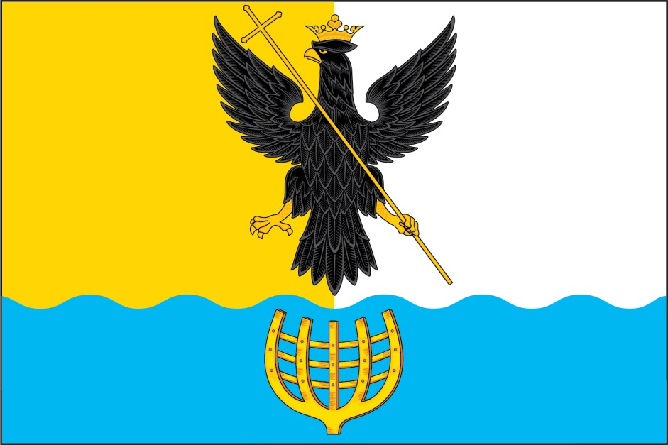

(оборотная сторона)
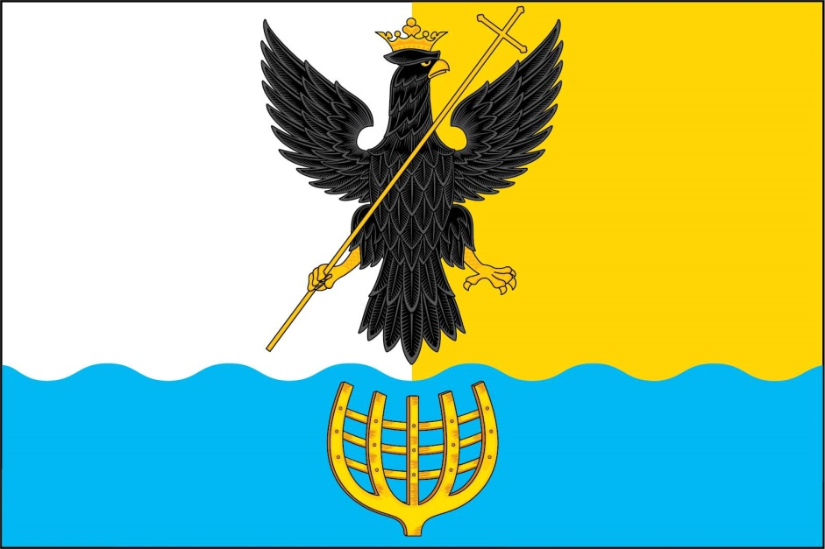

Размещение флагов: 1 – флаг РФ или субъекта РФ, 2 – флаг муниципального образования, где цифровые обозначения указывают на степень почетности места размещения герба при взгляде от зрителя.

